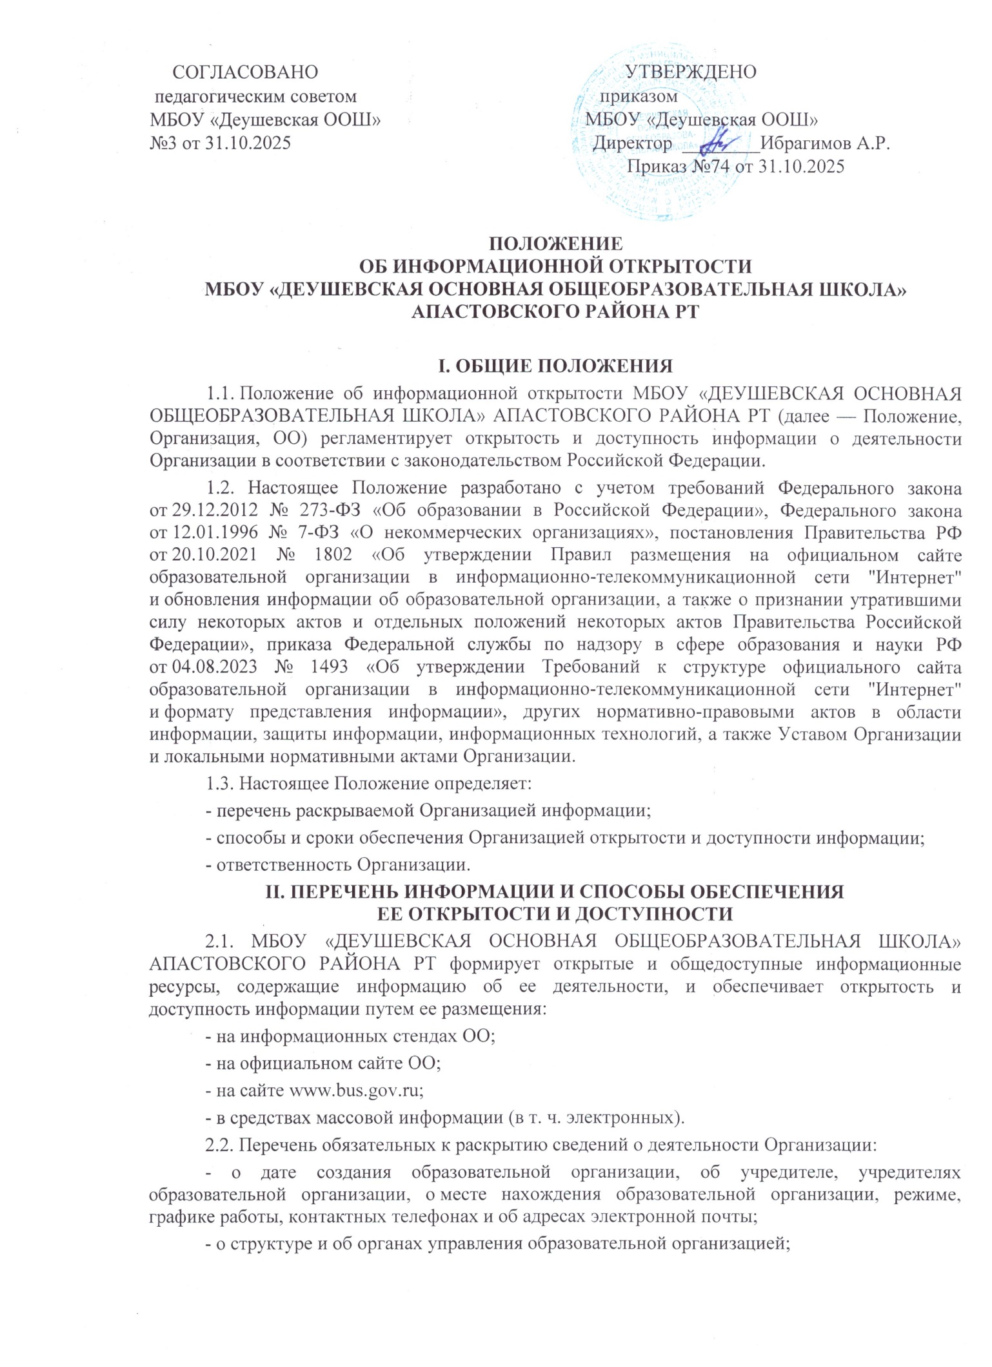- о реализуемых образовательных программах с указанием учебных предметов, курсов, дисциплин (модулей), практики, предусмотренных соответствующей образовательной программой;
- о численности обучающихся по реализуемым образовательным программам за счет бюджетных ассигнований федерального бюджета, бюджетов субъектов Российской Федерации, местных бюджетов и по договорам об образовании за счет средств физических и (или) юридических лиц;
- о численности обучающихся, являющихся иностранными гражданами;
- о языках образования;
- о федеральных государственных образовательных стандартах, федеральных государственных требованиях, об образовательных стандартах и о самостоятельно устанавливаемых требованиях (при их наличии);
- о руководителе образовательной организации, его заместителях;
- о персональном составе педагогических работников с указанием уровня образования, квалификации и опыта работы;
- о местах осуществления образовательной деятельности, сведения о которых в соответствии с Федеральным законом от 29.12.2012 № 273-ФЗ не включаются в соответствующую запись в реестре лицензий на осуществление образовательной деятельности;
- о материально-техническом обеспечении образовательной деятельности (в том числе о наличии оборудованных учебных кабинетов, объектов для проведения практических занятий, библиотек, объектов спорта, средств обучения и воспитания, об условиях питания и охраны здоровья обучающихся, о доступе к информационным системам и информационно-телекоммуникационным сетям, об электронных образовательных ресурсах, к которым обеспечивается доступ обучающихся);
- об объеме образовательной деятельности, финансовое обеспечение которой осуществляется за счет бюджетных ассигнований федерального бюджета, бюджетов субъектов Российской Федерации, местных бюджетов, по договорам об образовании за счет средств физических и (или) юридических лиц;
- о поступлении финансовых и материальных средств и об их расходовании по итогам финансового года;
- о трудоустройстве выпускников;
- о лицензии на осуществление образовательной деятельности (выписке из реестра лицензий на осуществление образовательной деятельности);
- о наличии или об отсутствии государственной аккредитации образовательной деятельности по реализуемым образовательным программам.
2.3. Обязательны к открытости и доступности копии следующих документов ОО:
- устава образовательной организации;
- плана финансово-хозяйственной деятельности образовательной организации, утвержденного в установленном законодательством Российской Федерации порядке, или бюджетной сметы образовательной организации;
- локальных нормативных актов, предусмотренных частью 2 статьи 30 Федерального закона 273-ФЗ, правил внутреннего распорядка обучающихся, правил внутреннего трудового распорядка, коллективного договора;
- отчета о результатах самообследования;
- предписаний органов, осуществляющих государственный контроль (надзор) в сфере образования, отчетов об исполнении таких предписаний;
- иной информации, которая размещается, опубликовывается по решению образовательной организации и (или) размещение, опубликование которой являются обязательными в соответствии с законодательством Российской Федерации.
2.4. Требования к информации, размещаемой на официальном сайте ОО, ее структура, порядок размещения и сроки обновления определяются Положением об официальном сайте ОО.
2.5. Образовательная организация обеспечивает открытость следующих персональных данных:
а) о руководителе ОО, его заместителях:
- фамилия, имя, отчество (при наличии) руководителя, его заместителей;
- должность руководителя, его заместителей;
- контактные телефоны;
- адреса электронной почты;
б) о персональном составе педагогических работников, в т. ч.:
- фамилия, имя, отчество (при наличии) педагогического работника;
- занимаемая должность (должности);
- преподаваемые учебные предметы, курсы, дисциплины (модули);
- уровень (уровни) профессионального образования с указанием наименования направления подготовки и (или) специальности, в том числе научной, и квалификации;
- ученая степень (при наличии);
- ученое звание (при наличии);
- сведения о повышении квалификации (за последние 3 года);
- сведения о профессиональной переподготовке (при наличии);
- сведения о продолжительности опыта (лет) работы в профессиональной сфере, соответствующей образовательной деятельности по реализации учебных предметов, курсов, дисциплин (модулей);
- иная информация о работниках ОО, на размещение которой имеется их письменное согласие на обработку персональных данных, разрешенных работником для распространения.
2.8. Образовательная организация обязана по письменному требованию работника внести изменения в размещенную о нем информацию при условии предоставления подтверждающих документов.
2.9. Информация и документы о деятельности ОО, не указанные в пунктах 2.1-2.5 настоящего Положения, предоставляются руководителем (заместителем руководителя) ОО по обращению гражданина, организации либо должностного лица государственного органа или органа местного самоуправления при наличии оснований и в порядке, которые предусмотрены законодательством Российской Федерации. Образовательная организация вправе не предоставлять организациям, государственным органам и органам местного самоуправления информацию и документы при отсутствии оснований, предусмотренных законодательством Российской Федерации.
III. ответственность образовательной организации
3.1. Образовательная организация осуществляет раскрытие информации (в т.ч. персональных данных) в соответствии с требованиями законодательства РФ.
3.2. Образовательная организация обеспечивает обработку и хранение информации о своих работниках, а также иных субъектах персональных данных способами, обеспечивающими максимальную защищенность такой информации от неправомерного использования в соответствии с требованиями Федерального закона от 27.07.2006 № 152-ФЗ «О персональных данных», Положением об обработке персональных данных.
3.3. Образовательная организация несет ответственность в порядке и на условиях, устанавливаемых законодательством РФ, за возможный ущерб, причиненный в результате неправомерного использования информации третьими лицами.
IV. Заключительные положения
4.1. Настоящее Положение является локальным нормативным актом Организации, принимается на общем собрании работников Организации и утверждается (либо вводится в действие) приказом руководителя Организации.
4.2. Все изменения и дополнения, вносимые в настоящее Положение, оформляются в письменной форме в соответствии действующим законодательством Российской Федерации.
4.3. Данное Положение принимается на неопределенный срок. Изменения и дополнения к Положению принимаются в порядке, предусмотренном п.4.1. настоящего Положения.
4.4. После принятия Положения (или изменений и дополнений отдельных пунктов и разделов) в новой редакции предыдущая редакция автоматически утрачивает силу.

